William Vallone – 23/05/2025 domande/commenti su KDP_BOOKS_AI
Ecco una lista di domande. Alcune domande sono più tecniche e hanno una mia risposta/proposta in ROSSO (NEXT significa “necessità secondaria, opzionale, da vedere eventualmente in una seconda fase”)
Quelle in blu sono le domande più importanti…

Autenticazione & Sicurezza
- Come deve essere gestita l'autenticazione via Google? Direi OAuth 2.0
SI
- Il token JWT fornito è statico o viene generato dinamicamente dopo il login? Meglio dinamico..
Per ora é statico, in futuro saarà dinamico
- Per quanto tempo è valido il token JWT e come viene gestito il refresh? 1 ora ?
- Dove viene memorizzato il JWT lato client? (LocalStorage, Cookie HttpOnly, ecc.): HTTPONLY, problema mio
in un file .env che poi verrà valorizzato a livello macchina come variabile di sistema.
- Esistono permessi/ruoli diversi per gli utenti (es. admin, utente base)? NEXT

Pagamento Stripe
- Che tipo di integrazione Stripe è richiesta?
STRIPE CHECKOUT. Stripe ospita completamente la pagina di pagamento. L’utente viene reindirizzato a una pagina sicura Stripe. Sicurezza massima (gestito da Stripe, nessun dato carta tocca il frontend). Compliant PCI automaticamente.
SI CERTO
- Cosa succede in caso di fallimento del pagamento? L'utente può riprovare o torna alla Sell Page? CANCEL PAGE: Se il pagamento viene annullato o fallisce (es. carta rifiutata), Stripe reindirizza automaticamente l’utente a quella URL. Qui ci sono due opzioni: RIPROVA / SELL PAGE
SELL PAGE
- I pacchetti hanno ID univoci da trasmettere a Stripe? O il prezzo è definito dinamicamente?
UNIVOCO: Ogni pacchetto (prodotto/servizio) è registrato su Stripe con un Product e un Price.
PER ORA LI TRASMETTIAMO DI VOLTA IN VOLTA
- Serve una gestione del webhook Stripe per confermare il pagamento server-side? DIREI DI SI
- Il sistema deve inviare una ricevuta o email di conferma dopo il pagamento? SI
lo fa il beckend (le api già pronte)

📘 Flusso generazione libro
- Cosa accade se l’utente chiude il browser dopo aver pagato ma prima della chiamata a /schedule_book?
Mai affidarsi al client per chiamate critiche post-pagamento. Usa i webhook di Stripe per eseguire la logica schedule_book in modo sicuro e affidabile.
Dovrebbe essere impossibile, in quanto la chiamata dovrà essere nel ritorno di stripe
- Quanto dura mediamente la generazione del libro? Serve una pagina/progresso di attesa?
Misurare il tempo medio: se >5 sec. Mostrare pagina attesa/progresso
qualche nanosecondo, la chiamata non genera il libro ma lo mette in coda per la generazione che é asincrona
- Cosa succede se la generazione fallisce? Deve esserci un sistema di retry o notifica?
Sì, serve assolutamente un sistema di retry automatico, notifica, e fallback manuale in caso di fallimento. Questo aumenta la robustezza e la fiducia dell’utente.
Gestito a backend
- La generazione del libro è asincrona? Se sì, come e quando viene notificato l’utente?
La generazione deve essere asincrona se non è istantanea. L’utente va notificato via email o deve poter verificare lo stato via dashboard, con polling o aggiornamento live.
No , l’utente deve vedere il libro nei download quando sarà pronto, fino ad allora ci sarà scritto “Creating Book...”
- Serve una mail automatica con il link per scaricare il libro una volta pronto?
Sì, invia sempre un'email automatica con link al libro.
È buona UX, migliora la fiducia e ti tutela da reclami.
Sarà implementato a backend, (lo script é già stato predisposto)

📊 Dashboard Utente
- Quali metadati vanno mostrati nella tabella dei libri (es. data creazione, stato, lingua)? IL meno possibile, i dettagli usciranno in na sezione a parte quando l’utente clicca sul libro
ESEMPIO:
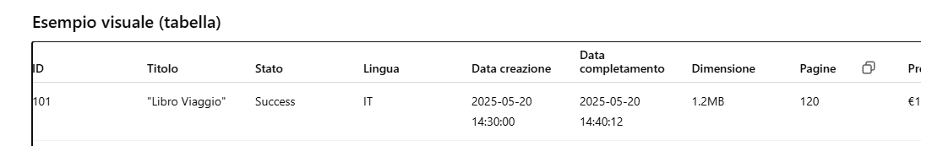
- Come viene gestito lo stato del libro (es. in generazione, pronto, errore)?
Mostrare un indicatore colorato (es. giallo per processing, verde per success, rosso per failed) OK
- Il download del libro fornisce un file PDF? EPUB? Altro formato?
Possibilità per entrambi
- Serve un sistema di ricerca o filtro per i libri acquistati? NEXT
Per ora no, ma implementarlo puo’ essere una buona idea
- Gli utenti possono cancellare i libri dalla dashboard? SI NO

🧾 Inserimento Dati Libro
- Ci sono vincoli di validazione su min_chapters, min_words_per_chapter, o lunghezza descrizione? Dovranno essere definiti nel pacchetto acquistato :min_chapters, min_words_per_chapter
lunghezza descrizione non saprei, ovviamente deve essere una cosa decente
SI VEDI SOTTO ESEMPIO
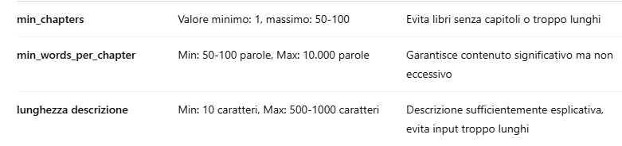
- Quali lingue sono supportate nel campo book_language? Deve essere una select o input libero?
IMMAGINO IT/ENGL
Una select, per ora mettiamo solo poche lingue, all’api deve essere passato il valore descrittivo perché poi va in pasto all’ AI
- Il campo user_email è precompilato dopo il login o va inserito manualmente?
MEGLIO PRECOMPILATO MODIFICABILE OK
- È previsto il salvataggio temporaneo dei dati inseriti (es. se si ricarica la pagina)? NEXT SI
- Serve una preview del contenuto prima del pagamento/sottomissione? E’ BEST PRACTICE NO, essendo asincrono non l’abbiamo, al max la preview dei dati inseriti

Architettura e Integrazione
- Il frontend Laravel comunica direttamente con l’API FastAPI o tramite un proxy Laravel?
Diretto è più semplice esatto
- Il backend Laravel deve firmare le richieste o aggiungere headers specifici (oltre al JWT)?
Laravel può (e a volte deve) aggiungere altri header oltre al JWT, soprattutto per motivi di autenticazione, tracciamento, e sicurezza. La scelta esatta dipende dai requisiti del sistema FastAPI
NO
- È previsto caching delle risposte API (es. lista libri utente)? NEXT NO é gestito dall’ API
- Serve un meccanismo di rate limit o protezione contro accessi massivi alle API? Direi di no
- Il FE quindi è LAVAREL PURO, non angular/react ? immagino di si

Aspetti Legali e UX/UI – NEXT Piu’ standard possibile
- Qual è il flusso previsto per accettazione Termini e Condizioni e Privacy Policy?
- Serve un sistema di gestione cookie con banner e preferenze granulari (es. GDPR)?
- Le pagine legali devono essere linkate nel footer o sono obbligatorie in ogni view?
- Ci sono linee guida di UI/UX, branding, o design da seguire?
- Il sito deve essere responsive e mobile-first?

Manutenzione e Scalabilità
- Sono previsti ruoli di amministrazione o un pannello admin separato per gestire pacchetti, utenti o ordini? SI
è consigliato un pannello admin separato con ruoli e permessi… NEXT NO
- Serve un sistema di log attività utente per audit/fraud? NEXT NO
- La struttura dell’app è pensata per supportare più lingue (i18n)? NEXT SI, per ora inglese default
- Qual è il piano di backup dei libri generati e dei dati utente? NessunoNEXT

Ho installato PHP 8.2.12 (cli) (built: Oct 24 2023 21:15:15) (ZTS Visual C++ 2019 x64)
C:\Users\crist>composer -V
Composer version 2.8.9 2025-05-13 14:01:37
PHP version 8.2.12 (C:\xampp\php\php.exe)
git version 2.31.1.windows.1

